ACTA DEL COMITÉ DICTAMINADOR DEL PROGRAMA SOCIAL DENOMINADO “APOYO DE RENTA PARA JÓVENES” 001/2026

- - - - ACTA DE LA SESIÓN DE INSTALACIÓN DEL COMITÉ DICTAMINADOR DEL PROGRAMA SOCIAL DENOMINADO “APOYO DE RENTA PARA JÓVENES” DEL MUNICIPIO DE GUADALAJARA, JALISCO, CORRESPONDIENTE AL 17 DIECISIETE DE ABRIL DEL 2026 DOS MIL VEINTISÉIS. - - - - - - - - - - - - - - - - - - - - - - - - - - - - - - - - - -

- - - - Siendo las 13:13 trece horas con trece minutos del día viernes 17 diecisiete de abril del año 2026 dos mil veintiséis, en las instalaciones que ocupa la Sala de Juntas de la Agencia Municipal de Vivienda, la cual se encuentra ubicada en la planta baja del edificio ubicado en la calle Independencia número 332 y/o 336, colonia centro, de la municipalidad de Guadalajara, Jalisco, se llevó a cabo la Sesión de Instalación del Comité Dictaminador del Programa Social denominado “Apoyo de Renta para Jóvenes” del municipio de Guadalajara, Jalisco, convocada por la Arquitecta Otilia Guadalupe Pedroza Castañeda, en su carácter de Directora de la Agencia Municipal de Vivienda. Lo anterior, con fundamento en las Reglas de Operación aprobadas por el Pleno del Ayuntamiento de Guadalajara y publicadas en la Gaceta Tomo I Ejemplar 13 Segunda Sección de fecha 30 de enero de 2026 respectivamente, misma que se desahogó bajo el siguiente:

Orden del Día:

- Lista de asistencia, verificación y declaración del quórum legal para sesionar.

- Lectura y en su caso aprobación del orden del día.

- Toma de protesta a las y los integrantes del Comité Dictaminador del Programa Social Denominado “Apoyo de Renta para Jóvenes” del municipio de Guadalajara, Jalisco y declaratoria de instalación del Comité Dictaminador del Programa Social denominado “Apoyo de Renta para Jóvenes” del municipio de Guadalajara, Jalisco.

- Presentación de los aspectos generales del Programa Social denominado “Apoyo de Renta para Jóvenes” y de los formatos aprobados por el Pleno del Ayuntamiento que serán utilizados, para conocimiento, revisión y validación por el Comité Dictaminador del Programa Social denominado “Apoyo de Renta para Jóvenes” del municipio de Guadalajara, Jalisco.

- Presentación y aprobación de las variables y parámetros de evaluación que serán consideradas para la dictaminacion de los beneficiarios del Programa Social denominado “Apoyo de Renta para Jóvenes”.

- Asuntos Generales.

- Clausura de la sesión.

- En el desahogo del PRIMER PUNTO del orden del día, la Arquitecta Otilia Guadalupe Pedroza Castañeda, en su carácter de Directora de la Agencia Municipal de Vivienda, procedió a pasar lista de asistencia para la declaración del quórum correspondiente. - - - - -

Luis Enrique Mendiola Negrete, representante de la Oficina Ejecutiva de Presidencia. (Presente). - - - - - - - - - - - - - - - - - - - - - - - - - - - - - - - - - - - - - - - - - - - - - - - - - - - - - - - - - -

Licenciado David Enrique Bernal Dorantes representante de la Tesorería Municipal de Guadalajara, Jalisco. - - - - - - - - - - - - - - - - - - - - - - - - - - - - - - - - - - - - - - - - - - - - - - - - - - -

Carmen Julia Prudencio González, Coordinadora General de Combate a la Desigualdad del municipio de Guadalajara, Jalisco. (Presente). - - - - - - - - - - - - - - - - - - - - - - - - - - - - - - - - -

Minerva Monjaraz Juárez representante de la Coordinación General de Construcción de Comunidad del municipio de Guadalajara, Jalisco. (Presente). - - - - - - - - - - - - - - - - - - - - -

Maestra Isabel Viridiana De La Torre Guzmán, Coordinadora de Gestión Integral de la Ciudad de Guadalajara, Jalisco (Presente). - - - - - - - - - - - - - - - - - - - - - - - - - - - - - - - - - - -

Dante Rosales López, representante de la Contraloría Ciudadana del Municipio de Guadalajara, Jalisco. (Presente). - - - - - - - - - - - - - - - - - - - - - - - - - - - - - - - - - - - - - - - - - -

Miguel Ángel Sánchez Aceves, Jefe del Área Jurídica de la Agencia Municipal de Vivienda del municipio de Guadalajara, Jalisco. (Presente).- - - - - - - - - - - - - - - - - - - - - - - - - - - - - -

Y la de la voz, Arquitecta Otilia Guadalupe Pedroza Castañeda, en mi carácter de Directora de la Agencia Municipal de Vivienda del municipio de Guadalajara, Jalisco. (Presente). - - -

- En el uso de la voz, la Arquitecta Otilia Guadalupe Pedroza Castañeda manifestó la presencia de 08 de los 08 integrantes del Comité Dictaminador del Programa Social denominado “Apoyo de Renta para Jóvenes”, declarando así la existencia del quórum legal para sesionar. - - - - - - - - - - - - - - - - - - - - - - - - - - - - - - - - - - - - - - - - - - - - - - - - - - - - - - - -

- En el desahogo del SEGUNDO PUNTO del Orden del Día, la Arquitecta Otilia Guadalupe Pedroza Castañeda, Directora de la Agencia Municipal de Vivienda, le solicitó al Licenciado Miguel Ángel Sánchez Aceves, en su carácter de Jefe del Área Jurídica de la Agencia Municipal de Vivienda, diera lectura al Orden del Día, en términos que quedó asentado en la presente acta. - - - - - - - - - - - - - - - - - - - - - - - - - - - - - - - - - - - - - - - - - - - - - - - - - - - - - -

- En el uso de la voz el Licenciado Miguel Ángel Sánchez Aceves, procedió a dar lectura al Orden del Día: - - - - - - - - - - - - - - - - - - - - - - - - - - - - - - - - - - - - - - - - - - - - - - - - - - - - - - - -

- Lista de asistencia, verificación y declaración del quórum legal para sesionar. - - - - -

- Lectura y en su caso aprobación del orden del día. - - - - - - - - - - - - - - - - - - - - - - - -

- Toma de protesta a las y los integrantes del Comité Dictaminador del Programa Social denominado “Apoyo de Renta para Jóvenes” del municipio de Guadalajara, Jalisco, y declaratoria de instalación del Comité Dictaminador del Programa Social denominado “Apoyo de Renta para Jóvenes” del municipio de Guadalajara, Jalisco.

- Presentación de los aspectos generales del Programa Social denominado “Apoyo de Renta para Jóvenes” y de los formatos aprobados por el Pleno del Ayuntamiento que serán utilizados, para conocimiento, revisión y validación por el Comité Dictaminador del Programa Social denominado “Apoyo de Renta para Jóvenes” del municipio de Guadalajara, Jalisco. - - - - - - - - - - - - - - - - - - - - - - - - - - - - - - - - - - - -

- Presentación y aprobación de las variables y parámetros de evaluación que serán consideradas para la dictaminacion de los beneficiarios del Programa, por las y los integrantes del Comité dictaminador del Programa Social denominado “Apoyo de Renta para Jóvenes”. - - - - - - - - - - - - - - - - - - - - - - - - - - - - - - - - - - - - - - - - - - - - -

- Asuntos Generales. - - - - - - - - - - - - - - - - - - - - - - - - - - - - - - - - - - - - - - - - - - - - - - -

- Clausura de la sesión. - - - - - - - - - - - - - - - - - - - - - - - - - - - - - - - - - - - - - - - - - - - - -

- Una vez presentado el orden del día propuesto, en el uso de la voz la Arquitecta Otilia Guadalupe Pedroza Castañeda, Directora de la Agencia Municipal de Vivienda, preguntó a las y los integrantes del Comité: - - - - - - - - - - - - - - - - - - - - - - - - - - - - - - - - - - - - - - - - - - -

« ¿Si alguien tenía alguna consideración al respecto?». - - - - - - - - - - - - - - - - - - - - - - - - - -

- No habiendo consideraciones al respecto, la Arquitecta Otilia Guadalupe Pedroza Castañeda, Directora de la Agencia Municipal de Vivienda, en votación económica, les preguntó a las y los integrantes si es de aprobarse el mismo y les solicitó a los que estén a favor lo manifestaran levantando su mano. - - - - - - - - - - - - - - - - - - - - - - - - - - - - - - - - - - -

- Aprobado por unanimidad de las y los integrantes con derecho a voto del Comité. - - - - - -

- Es cuanto Arquitecta. - - - - - - - - - - - - - - - - - - - - - - - - - - - - - - - - - - - - - - - - - - - - - - - - - -

- En el desahogo del TERCER PUNTO del Orden del Día, la Arquitecta Otilia Guadalupe Pedroza Castañeda, en su carácter de Directora de la Agencia Municipal de Vivienda, tomo protesta a las y los integrantes del Comité Dictaminador del Programa Social denominado “Apoyo de Renta para Jóvenes” del municipio de Guadalajara, Jalisco. - - - - - - - - - - - - - - -

« ¿Protestan cumplir y hacer cumplir la Constitución Política de los Estados Unidos Mexicanos, la particular del Estado, las leyes que de una y otra emanen y los ordenamientos municipales, así como desempeñar leal y eficazmente el cargo como integrantes del Comité Dictaminador del Programa Social denominado “Apoyo de Renta para Jóvenes” del municipio de Guadalajara, Jalisco, que el Ayuntamiento les ha conferido mirando en todo por el bien y la prosperidad del Municipio? ». - - - - - - - - - - - - - - - - - - - - - -

- En el uso de la voz, las y los integrantes del Comité Dictaminador del Programa Social denominado “Apoyo de Renta para Jóvenes” del municipio de Guadalajara, Jalisco, respondieron: - - - - - - - - - - - - - - - - - - - - - - - - - - - - - - - - - - - - - - - - - - - - - - - - - - -

«Sí, protesto». - - - - - - - - - - - - - - - - - - - - - - - - - - - - - - - - - - - - - - - - - - - - - - - - - - - - - - - -

- En el uso de la voz, la Arquitecta Otilia Guadalupe Pedroza Castañeda, en su carácter de Directora de la Agencia Municipal de Vivienda manifestó: - - - - - - - - - - - - - - - - - - - - - - - - -

« Si lo hicieren así, que el pueblo se los reconozca y si no, que se los demande ». - - - - - -

- Una vez tomada la protesta de Ley, la Arquitecta Otilia Guadalupe Pedroza Castañeda, en su carácter de Directora de la Agencia Municipal de Vivienda, manifestó: - - - - - - - - - - - - - -

«Estando presentes las y los integrantes del Comité Dictaminador del Programa Social denominado “Apoyo de Renta para Jóvenes” del municipio de Guadalajara, Jalisco, se declara formalmente instalado el mismo». - - - - - - - - - - - - - - - - - - - - - - - - - - - - - - - - - - - -

- En el uso de la voz, la Arquitecta Otilia Guadalupe Pedroza Castañeda, en su carácter de Directora de la Agencia Municipal de Vivienda y Presidenta del Comité Dictaminador, solicitó al Licenciado Miguel Ángel Sánchez Aceves, en su carácter de Secretario Técnico del Comité dar cuenta del siguiente punto del orden día y someterlo a votación en el mismo acto. - - - - - - - - - - - - - - - - - - - - - - - - - - - - - - - - - - - - - - - - - - - - - - - - - - - - - - - - - - - - - - -

- En el uso de la voz, y en el desahogo del CUARTO PUNTO del orden del día, el Licenciado Miguel Ángel Sánchez Aceves, en su carácter de Secretario Técnico del Comité presentó a las y los integrantes del Comité Dictaminador los aspectos generales del Programa Social denominado “Apoyo de Renta para Jóvenes” y los formatos aprobados por el Pleno del Ayuntamiento que serán utilizados, para conocimiento, revisión y validación por el Comité Dictaminador del Programa Social denominado “Apoyo de Renta para Jóvenes” del municipio de Guadalajara, Jalisco, presentación que se adjunta a la presente acta como anexo 1 formando parte integral de la misma. - - - - - - - - - - - - - - - - - - - - - - - - - - - - - - - - -

- Una vez realizada la presentación, en el uso de la voz el Licenciado Miguel Ángel Sánchez Aceves, en su carácter de Secretario Técnico del Comité, preguntó a las y los integrantes del Comité: - - - - - - - - - - - - - - - - - - - - - - - - - - - - - - - - - - - - - - - - - - - - - - - - -

“ ¿Si alguien tenía alguna consideración al respecto?».- - - - - - - - - - - - - - - - - - - - - - - - - - -

- No habiendo consideraciones al respecto, el Licenciado Miguel Ángel Sánchez Aceves, en su carácter de Secretario Técnico del Comité, en votación económica, les preguntó a las y los integrantes si es de validarse el contenido del cuarto punto del orden del día. - - - - - - - -

- Validado por unanimidad de las y los integrantes con derecho a voto del Comité. - - - - - - -

- En el uso de la voz, la Arquitecta Otilia Guadalupe Pedroza Castañeda, en su carácter de Directora de la Agencia Municipal de Vivienda y Presidenta del Comité Dictaminador, solicitó al Licenciado Miguel Ángel Sánchez Aceves, en su carácter de Secretario Técnico del Comité dar cuenta del siguiente punto del orden día y someterlo a votación en el mismo acto. - - - - - - - - - - - - - - - - - - - - - - - - - - - - - - - - - - - - - - - - - - - - - - - - - - - - - - - - - - - - - - -

- En el uso de la voz y en el desahogo del QUINTO PUNTO del Orden del Día, el Licenciado Miguel Ángel Sánchez Aceves, en su carácter de Secretario Técnico del Comité, presentó para la consideración de las y los integrantes las variables y parámetros de evaluación que deberán de ser consideradas para la dictaminación de los beneficiarios del Programa, por las y los integrantes del Comité dictaminador del Programa Social denominado “Apoyo de Renta para Jóvenes”: - - - - - - - - - - - - - - - - - - - - - - - - - - - - - - - - -

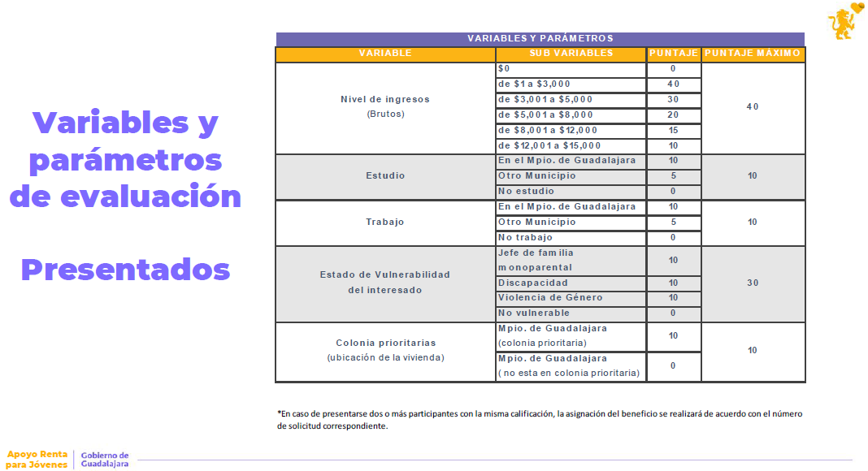

- Una vez presentado lo anterior, el Licenciado Miguel Ángel Sánchez Aceves, en su carácter de Secretario Técnico del Comité, preguntó a las y los integrantes del Comité: - - -

« ¿Si alguien tenía alguna consideración al respecto?». - - - - - - - - - - - - - - - - - - - - - - - - - -

- En uso de la voz, la Arquitecta Otilia Guadalupe Pedroza Castañeda, en su carácter de Directora de la Agencia Municipal de Vivienda, manifestó que se incorporará expresamente el término “Violencia Intrafamiliar” dentro del apartado relativo a las condiciones de vulnerabilidad, a efecto de fortalecer su alcance y precisión conceptual. - - - - - - - - - - - - - - -

- En el uso de la voz Luis Enrique Mendiola Negrete, representante de la Oficina Ejecutiva de Presidencia, manifestó que sería conveniente enlistar expresamente a los “Pueblos Originarios” como grupo prioritario dentro del apartado relativo a las condiciones de vulnerabilidad, a efecto de otorgar mayor claridad, certeza jurídica y alcance inclusivo a dicho rubro. - - - - - - - - - - - - - - - - - - - - - - - - - - - - - - - - - - - - - - - - - - - - - - - - - - - - - - - - - -

- En uso de la voz, Carmen Julia Prudencia González, en su carácter de Coordinadora General de Combate a la Desigualdad, manifestó la necesidad de armonizar el contenido mediante el uso de lenguaje incluyente, así como de precisar la terminología aplicable, proponiendo la adopción de los conceptos correctos de “Violencia en Razón de Género” y “Violencia Familiar”, con el propósito de dotar de mayor claridad, congruencia normativa y precisión técnica al apartado referido. - - - - - - - - - - - - - - - - - - - - - - - - - - - - - - - - - - - - - - -

- En uso de la voz, la Maestra Isabel Viridiana de la Torre, en su carácter de Coordinadora de Gestión Integral de la Ciudad, manifestó la pertinencia de incorporar el rubro de “Otros” dentro del apartado correspondiente, con la finalidad de no excluir a personas que pudieran encontrarse en situación de vulnerabilidad o pertenecer a algún grupo prioritario no previsto de manera expresa, fortaleciendo así el principio de inclusión, igualdad y no discriminación, así como la amplitud y flexibilidad del instrumento normativo. - - - - - - - - - - - - - - - - - - - - - -

- En uso de la voz, el Licenciado Miguel Ángel Sánchez Aceves, en su carácter de Secretario Técnico, aclaró que los puntajes previstos en dicho apartado no son de carácter diferenciado, sino que establecen valores iguales susceptibles de acumulación en aquellos casos en que una persona pertenezca a uno o más grupos prioritarios. Así mismo, expuso que la votación podría plantearse en dos sentidos: el primero, consistente en aprobar la realización de las modificaciones para su posterior aprobación en una siguiente sesión; o el segundo, en aprobar en ese acto las variables, incorporando los ajustes y precisiones manifestadas por las y los integrantes del Comité Dictaminador. - - - - - - - - - - - - - - - - - - - -

- En uso de la voz, la Maestra Isabel Viridiana de la Torre la Coordinadora de Gestión Integral de la Ciudad, en su carácter de Coordinadora de Gestión Integral de la Ciudad, manifestó que el sentido de la votación se oriente hacia la segunda modalidad planteada, consistente en aprobar en ese mismo acto las variables, incorporando de manera integral los ajustes y precisiones formulados por las y los integrantes del Comité Dictaminador.

- En el uso de la voz, el Licenciado Miguel Ángel Sánchez Aceves, en su carácter de Secretario Técnico del Comité, preguntó a las y los integrantes del Comité: - - - - - - - - - - - -

« ¿Si es de aprobarse por las y los integrantes que el sentido de la votación se oriente hacia la segunda modalidad planteada, consistente en aprobar en ese mismo acto las variables, incorporando de manera integral los ajustes y precisiones formuladas por las y los integrantes del Comité Dictaminador?». - - - - - - - - - - - - - - - - - - - - - - - - - - - - - - - - -

- Aprobado por unanimidad de las y los integrantes con derecho a voto del Comité. - - - - - -

- No habiendo más consideraciones al respecto, el Licenciado Miguel Ángel Sánchez Aceves en su carácter de Secretario Técnico del Comité, en votación económica, les preguntó a las y los integrantes si son de aprobarse las variables y parámetros de evaluación que deberán de ser consideradas para la dictaminación de los beneficiarios del Programa, por las y los integrantes del Comité dictaminador del Programa Social denominado “Apoyo de Renta para Jóvenes”, con los ajustes, precisiones y modificaciones realizadas por las y los integrantes del Comité Dictaminador, mismas que se presentan a continuación:- - - - - - - - - - - - - - - - - - - - - - - - - - - - - - - - - - - - - - - - - - - - - - - - - - - - - - - - -

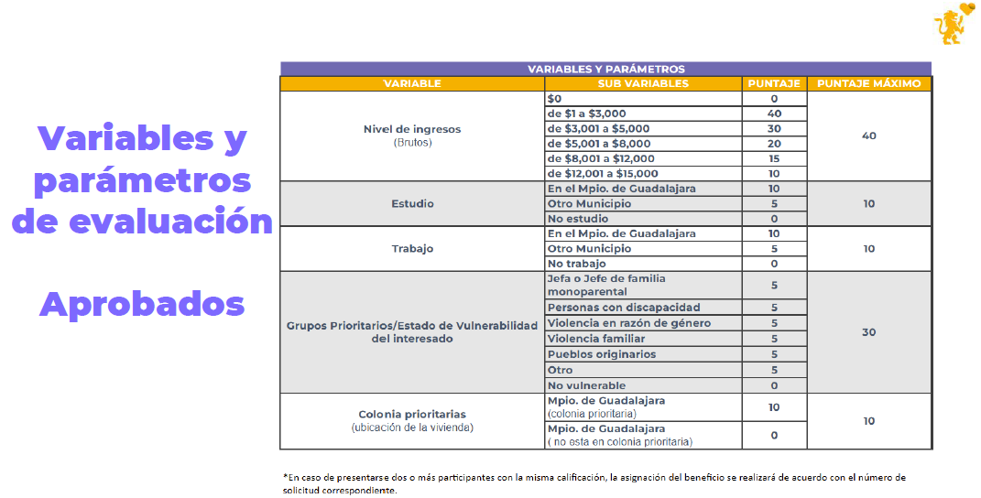

- Aprobado por unanimidad de las y los integrantes con derecho a voto del Comité. - - - - - -

- En el uso de la voz, la Arquitecta Otilia Guadalupe Pedroza Castañeda, en su carácter de Directora de la Agencia Municipal de Vivienda y Presidenta del Comité Dictaminador, solicitó al Licenciado Miguel Ángel Sánchez Aceves, en su carácter de Secretario Técnico del Comité dar cuenta del siguiente punto del orden día. - - - - - - - - - - - - - - - - - - - - - - - - - -

- En el uso de la voz y en el desahogo del SEXTO PUNTO del Orden del Día, el Licenciado Miguel Ángel Sánchez Aceves, en su carácter de Secretario Técnico del Comité, informó a las y los integrantes del Comité que el sexto punto corresponde al de asuntos generales, por lo que preguntó a las y los integrantes del Comité: - - - - - - - - - - - - - - - - - - - - - - - - - - -

« ¿Si alguien tenía algún asunto general a tratar?». - - - - - - - - - - - - - - - - - - - - - - - - - - - - -

- En el uso de la voz, la Arquitecta Otilia Guadalupe Pedroza Castañeda, en su carácter de Directora de la Agencia Municipal de Vivienda y Presidenta del Comité Dictaminador, dio un mensaje a las y los integrantes del Comité, agradeciendo su participación y las consideraciones vertidas, para la correcta ejecución del Programa Social “Apoyo de Renta para Jóvenes”. - - - - - - - - - - - - - - - - - - - - - - - - - - - - - - - - - - - - - - - - - - - - - - - - - - - - - - - -

- En el uso de la voz el Licenciado Miguel Ángel Sánchez Aceves, Secretario Técnico, le informó a la Arquitecta Otilia Guadalupe Pedroza Castañeda, que no había más asuntos generales a tratar por parte de las y los integrantes del Comité. - - - - - - - - - - - - - - - - - - - - -

- Es cuanto Arquitecta. - - - - - - - - - - - - - - - - - - - - - - - - - - - - - - - - - - - - - - - - - - - - - - - - - -

- No habiendo más asuntos generales a tratar por las y los integrantes del Comité Dictaminador en el desahogo del SÉPTIMO PUNTO del Orden del Día, la Arquitecta Otilia Guadalupe Pedroza Castañeda en su carácter de Directora de la Agencia Municipal de Vivienda y Presidenta del Comité Dictaminador, procedió a declarar la clausura de la sesión, siendo las 13:51 trece horas con cincuenta y un minutos, del día viernes 17 diecisiete de abril del 2026 dos mil veintiséis, agradeciendo la presencia de las y los asistentes. - - - - - - - - - - - - - - - - - - - - - - - - - - - - - - - - - - - - - - - - - - - - - - - - - - - - - - - - - - -

- Se levanta la presente Acta para constancia y efectos legales a que haya lugar, la cual firmaron los que en ella intervinieron y así quisieron hacerlo. - - - - - - - - - - - - - - - - - - - - - - -

Arq. Otilia Guadalupe Pedroza Castañeda  Directora de la Agencia Municipal de Vivienda.  Lic. David Enrique Bernal  Dorantes  Representante de la tesorera municipal de Guadalajara.  C. Minerva Monjaraz Juárez  Representante de la Coordinación de Construcción de Comunidad. | C. Luis Enrique Mendiola  Negrete  Representante de la Oficina Ejecutiva de Presidencia  C. Carmen Julia Prudencio  González  Coordinadora General de Combate a la Desigualdad.  Mtra. Isabel Viridiana De La Torre Guzmán  Coordinadora de Gestión Integral  de la Ciudad.
C. Dante Rosales López  Representante de la Contraloría Municipal | Lic. Miguel Ángel Sánchez Aceves  Secretario Técnico del Comité Dictaminador del Programa Social denominado “Apoyo de Renta para Jóvenes”.

